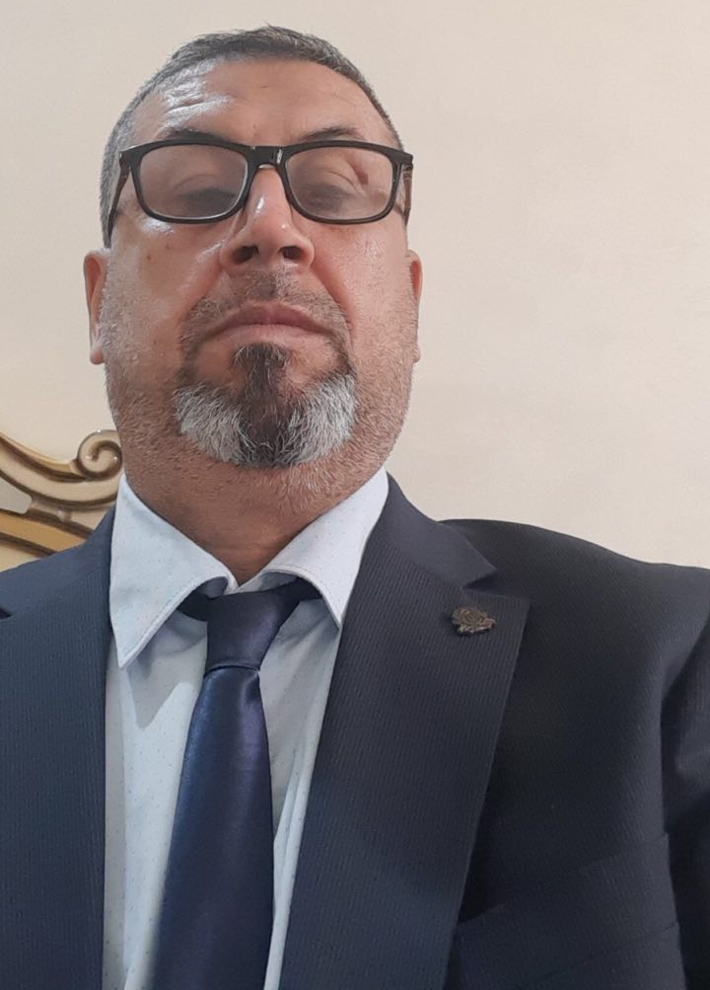

الاسم: حيدر خميس شنان
اللقب العلمي: استاذ
التحصيل الدراسي: كتوراه جامعة بابل / ماجستير: جامعة بابل
بكالوريوس: جامعة بغداد
المواد الدرراسية: علم الاحياء-مرحلة اولى
عدد البحوث المنشورة:
الاهتمامات البحثية: تشخيص وعزل البكتريا المرضية التي تصيب الإنسان والحيوانات
عدد البحوث المنشورة: 12
Email.haydar.shanan@utq.edu.iq

الاسم: ضرغام علي حسن
التحصيل الدراسي: الدكتوراه: جامعة البصرة. الماجستير: جامعة البصرة.
البكالوريوس: جامعة البصرة.
اللقب العلمي: استاذ مساعد.
الاهتمام البحثي: عزل وتشخيص المركبات الطبيعية من الفطريات والنباتات.
المواد الدراسية:
علم الاحياء المجهرية- المرحلة الثالثة.
علم المناعة -المرحلة الثالثة.
التشخيصات المرضية- المرحلة الرابعة.
عدد البحوث المنشورة: 8
Email: dhurghamalhasan@utq.edu.iq

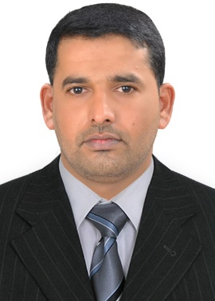

الاسم: حكمت كاظم عطية
التحصيل الدراسي: الدكتوراه جامعة البصرة. الماجستير: جامعة البصرة.
البكالوريوس: جامعة البصرة.
المنصب: مقرر فرع الاحياء المجهرية
اللقب العلمي: مدرس
الاهتمام البحثي: العلاج بالعاثيات, تشخيص المصلي والجزيئي للفيروسات البشرية والحيوانية
المواد الدراسية:
علم الفيروسات- المرحلة الثالثة.
علم المناعة -المرحلة الثالثة.
Email: hekmatkadhum@yahoo.com

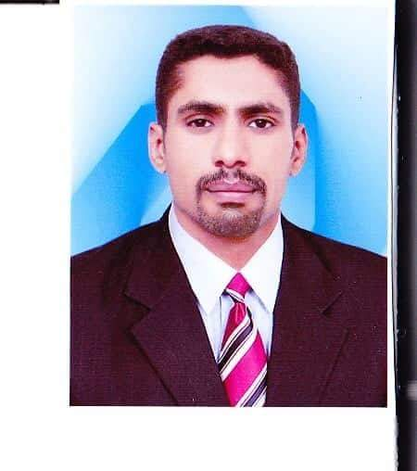

الاسم : عبدالعزيز صالح عبدالعزيز
التحصيل الدراسي: البكالوريوس: جامعة البصرة الماجستير: جامعة البصرة
التخصص: احياء مجهرية
اللقب العلمي: مدرس
الاهتمام البحثي: الاحياء المجهرية-التشخيص الجيني لبكتريا البروسلا المجهضة في الانسان والحيوان ودراسة مناعية للقاحات البروسلا.
المواد الدراسية:
- علم الاحياء المجهرية.
عدد البحوث المنشورة: 4
Email: abdalaziz@utq.edu.iq

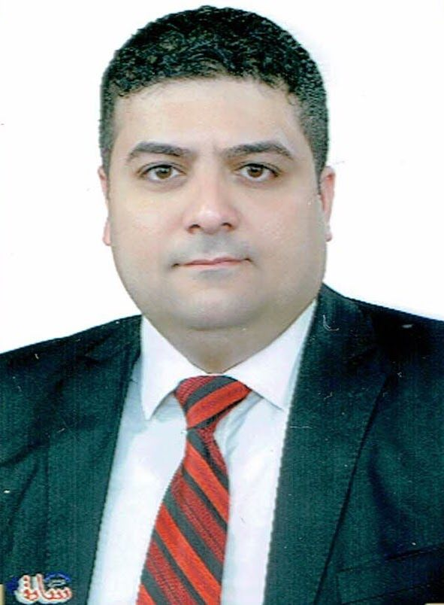

احمد ناصر فياض
التحصيل الدراسي: ماجستير: جامعة البصرة بكلوريوس: جامعة البصرة
الاختصاص: احياء مجهرية
اللقب العلمي : استاذ مساعد
الاهتمامات البحثية : الجينات, الطفرات الوراثية, مقاومة المضادات الحيوية
عدد البحوث المنشورة: 9
Email: ahmed.fayad@utq.edu.iq

الاسم: رحمن عيسى صافي
التحصيل الدراسي: الماجستير: في اللغة العربية وآدابها / جامعة ذي قار
البكالوريوس: لغة عربية / جامعة المستنصرية
المنصب: مسؤول شعبة النشاطات الطلابية
اللقب العلمي: مدرس مساعد
الاهتمامات البحثية: المناهج النقدية الحديثة ( التفكيكية, التأويلية, السيمائية, والنقد)
المواد التي يقوم بتدريسها:
اللغة العربية للغير اختصاص
حقوق الانسان
عدد البحوث المنشورة: 1
Email: roon.iooa@gmail.com

الاسم : اوراس سعد خيون
التحصيل الدراسي: الدكتوراه جامعة البصرة ماجستير: جامعة البصرة
بكلوريوس: جامعة البصرة
المنصب: رئيسة فرع الاحياء المجهرية
اللقب العلمي : مدرس
الاختصاص: علوم فسلجة
عدد البحوث المنشورة: 8
المواد الدراسية: ادوية-ثالثة , مصطلحات-اولى
Email: oras@utq.edu.iq

الاسم: رباب جبار صخي
اللقب العلمي: مدرس
الاختصاص: احياء مجهرية
التحصيل الدراسي: ماجستير جامعة بالبصرة بكلوريوس: جامعة البصرة

الاسم: نثيلة رشيد حميد
التحصيل الدراسي: الدكتوراه: جامعة البصرة. الماجستير: جامعة البصرة.
البكالوريوس: جامعة البصرة.
اللقب العلمي: استاذ مساعد
الاهتمام البحثي: طفيليات
المواد الدراسية:
طفيليات
Email: nothialarasheed@yahoo.com

